МИНОБРНАУКИ РОССИИ
Санкт-Петербургский государственный
электротехнический университет
«ЛЭТИ» им. В.И. Ульянова (Ленина)
Кафедра МО ЭВМ

отчет
по лабораторной работе №3
по дисциплине «Объектно-ориентированное программирование»

Студент гр. 4384 |  | Серженко Д.К.
Преподаватель |  | Жангиров Т.Р.

Санкт-Петербург
2025

Цель работы
Разработать архитектуру пошаговой стратегической игры с применением объектно-ориентированного подхода. Создать систему взаимодействующих игровых объектов (игрок, враги, здания) на клеточном поле с препятствиями и специальными клетками. Реализовать базовые игровые механики: перемещение, систему боя с двумя режимами атаки, спавн врагов. Освоить работу с динамической памятью через реализацию конструкторов копирования и перемещения для игрового поля. Закрепить принципы инкапсуляции и безопасного управления ресурсами в C++.

Задание
- Создать класс(ы) игры, который реализует основной цикл игры, и которому передаются команды от пользователя. Игровой цикл состоит из следующих шагов:
- Начало игры
- Запуск уровня
- Ход игрока. Ход, атака или применение заклинания.
- Ход союзников - если имеются
- Ход врагов
- Ход вражеской базы и башни - если имеются
- Условие прохождения уровня студент определяет самостоятельно. Если игрок проигрывает, то игроку должно предлагаться начать заново игру, либо выйти из программы.Все взаимодействие должно происходить через классы игры.
- Реализовать систему сохранения и загрузки игры. Пользователь должен иметь возможность сохранить игру в любой момент. Пользователь должен иметь возможность загружаться при запуске программы (или выбрать новую), либо во время игры. Сохранения должны оставаться в консистентном состоянии между запусками игры.
Добавить обработку исключительных ситуаций для загрузки/сохранения, например, невозможность записать в файл, нельзя загрузиться так как файл не существует или в нем некорректные данные.

Примечания:
- Класс игры может знать о игровых сущностях, но не наоборот
- При работе с файлом используйте идиому RAII.
- Исключения должны обязательно обрабатываться, и программа не должна завершаться
- Исключения должны быть информативными (содержать информацию о том, что и где произошло), на разные виды исключительных ситуаций должны быть свои исключения
ВЫПОЛНЕНИЕ РАБОТЫ

- Общая архитектура системы
Архитектура игры расширена добавлением системы управления игровым циклом, механизма сохранения/загрузки и обработки исключений. Основные компоненты:
- GameSession — центральный класс, управляющий игровым процессом
- TurnManager — класс для управления последовательностью ходов
- SaveManager — класс для сохранения и загрузки игры (RAII)
- Иерархия исключений для обработки ошибок
- Обновленные классы Player, Enemy, Field с поддержкой сериализации

- Иерархия классов и их назначение
- Класс GameSession
Назначение: центральный класс, реализующий основной игровой цикл и управляющий всеми игровыми объектами.
class GameSession {
public:
GameSession(int width, int height, int enemyCount);

void run(); // Основной игровой цикл

// Методы для сохранения/загрузки
const Field& getField() const;
const Player& getPlayer() const;
const std::vector<std::shared_ptr<Enemy>>& getEnemies() const;

void addEnemy(std::shared_ptr<Enemy> enemy);

private:
Field field;
Player player;
std::vector<std::shared_ptr<Enemy>> enemies;
std::vector<std::shared_ptr<ITarget>> allTargets;
std::vector<std::unique_ptr<ISpell>> spellDeck;
TurnManager turnManager;

// Внутренние методы игрового цикла
void processPlayerAction(const PlayerAction& action);
void processEnemiesTurn();
void render() const;
void resetLevel();
void resetGame();
bool isLevelComplete() const;
};
Обоснование: класс инкапсулирует всю логику игрового процесса, обеспечивая четкое разделение ответственности и предотвращая появление "божественного" класса.
- Класс TurnManager
Назначение: управление последовательностью ходов в игре.
class TurnManager {
public:
enum class Phase {
PLAYER_TURN,
ENEMIES_TURN,
LEVEL_COMPLETE,
GAME_OVER
};

TurnManager();

void nextPhase();
bool isPlayerTurn() const;
bool isEnemiesTurn() const;
bool isLevelComplete() const;
bool isGameOver() const;

Phase getCurrentPhase() const;
void setPhase(Phase phase);

friend std::ostream& operator<<(std::ostream& os, const TurnManager& tm);

private:
Phase currentPhase;
};
Обоснование: выделение логики управления ходами в отдельный класс позволяет упростить основной игровой цикл и делает код более модульным и тестируемым.
- Иерархия исключений
Назначение: специализированные классы для различных типов ошибок.
class GameException : public std::runtime_error {
public:
explicit GameException(const std::string& message);
};

class SaveException : public GameException {
public:
explicit SaveException(const std::string& message);
};

class LoadException : public GameException {
public:
explicit LoadException(const std::string& message);
};

class CorruptedSaveException : public LoadException {
public:
explicit CorruptedSaveException(const std::string& message);
};

class FileAccessException : public SaveException {
public:
explicit FileAccessException(const std::string& filename);
};
Обоснование: иерархия исключений позволяет точно определять тип ошибки и предоставлять пользователю информативные сообщения. Разные типы исключений могут обрабатываться по-разному в зависимости от контекста.
- Класс SaveManager (RAII)
Назначение: управление сохранением и загрузкой игры с применением идиомы RAII.
class SaveManager {
private:
std::fstream file;
std::string filename;

// Запрет копирования
SaveManager(const SaveManager&) = delete;
SaveManager& operator=(const SaveManager&) = delete;

// Методы сериализации
void writeString(const std::string& str);
void writeInt(int value);
void writeBool(bool value);

std::string readString();
int readInt();
bool readBool();

public:
explicit SaveManager(const std::string& filename);
~SaveManager(); // RAII - автоматическое закрытие файла

// Разрешено перемещение
SaveManager(SaveManager&& other) noexcept;
SaveManager& operator=(SaveManager&& other) noexcept;

void saveGame(const GameSession& game);
std::unique_ptr<GameSession> loadGame();

static std::vector<std::string> listSaves();
};
Обоснование: применение идиомы RAII гарантирует, что файл будет правильно закрыт даже в случае возникновения исключения. Запрет копирования предотвращает случайное дублирование файловых дескрипторов.
- Структура PlayerAction
Назначение: унифицированное представление действия игрока.
struct PlayerAction {
enum Type { MOVE, CAST_SPELL, SAVE, LOAD, QUIT, INVALID } type;

char direction;
int spellIndex;
int targetX;
int targetY;
std::string filename;

PlayerAction() : type(INVALID), direction(0), spellIndex(-1), targetX(0), targetY(0) {}

static PlayerAction makeMove(char dir);
static PlayerAction makeCast(int index, int x, int y);
static PlayerAction makeSave(const std::string& fname);
static PlayerAction makeLoad(const std::string& fname);
static PlayerAction makeQuit();
static PlayerAction makeInvalid();
};
Обоснование: использование структуры с фабричными методами позволяет единообразно обрабатывать все типы действий игрока и избежать сложных условных конструкций.

- Система игрового цикла
- Последовательность ходов
Игровой цикл реализован в методе GameSession::run() и состоит из следующих фаз:
- Отрисовка текущего состояния — вывод игрового поля и информации
- Ход игрока — ожидание и обработка ввода
- Ход врагов — автоматическое перемещение и атака врагов
- Проверка завершения уровня — если все враги уничтожены, переход на следующий уровень
- Проверка окончания игры — если игрок погиб, предложение начать заново
void GameSession::run() {
while (!gameOver) {
try {
render();

if (turnManager.isPlayerTurn()) {
PlayerAction action = getPlayerAction();

if (action.type != PlayerAction::INVALID) {
processPlayerAction(action);

if (action.type != PlayerAction::SAVE &&
action.type != PlayerAction::LOAD &&
action.type != PlayerAction::QUIT) {
turnManager.nextPhase();
}
}
}

if (turnManager.isEnemiesTurn() && !gameOver) {
processEnemiesTurn();
turnManager.nextPhase();
}

if (isLevelComplete() && !gameOver) {
turnManager.setPhase(TurnManager::Phase::LEVEL_COMPLETE);
resetLevel();
}

} catch (const GameException& e) {
std::cerr << "Игровая ошибка: " << e.what() << std::endl;
}
}
}
- Обработка действий игрока
Действия игрока обрабатываются через унифицированный интерфейс:
- Перемещение (w/a/s/d) — проверка границ поля, атака при встрече с врагом
- Использование заклинания (c) — выбор заклинания из руки, проверка маны, применение
- Сохранение игры (p) — запись текущего состояния в файл
- Загрузка игры (l) — восстановление состояния из файла
- Помощь (h) — вывод подсказок
- Выход (q) — завершение игры

- Система сохранения и загрузки
- Формат сохранения
Сохранение выполняется в бинарном формате со следующей структурой:
[Заголовок] "GAME_SAVE_V1" + временная метка
[Поле] ширина, высота
[Игрок] здоровье, макс здоровье, урон, мана, макс мана, очки, x, y
[Рука] количество заклинаний, емкость
[Для каждого заклинания] имя, стоимость маны, дальность, тип, урон, размер области
[Враги] количество
[Для каждого врага] здоровье, урон, x, y, жив ли
[Статистика] побеждено врагов, игра окончена
- Процесс сохранения
void SaveManager::saveGame(const GameSession& game) {
file.open(filename, std::ios::binary | std::ios::out | std::ios::trunc);
if (!file.is_open()) {
throw FileAccessException(filename);
}

try {
writeHeader();

// Запись всех игровых данных
writeInt(game.getField().getWidth());
writeInt(game.getField().getHeight());

const Player& player = game.getPlayer();
writeInt(player.getHealth());
writeInt(player.getMaxHealth());
writeInt(player.getPosition().getX());
writeInt(player.getPosition().getY());
// ... запись остальных данных

file.close();
} catch (...) {
file.close();
throw;
}
}
- Процесс загрузки
void GameSession::processLoad(const std::string& filename) {
try {
SaveManager saver(filename);
auto loadedGame = saver.loadGame();

if (loadedGame) {
// Создаем новое пустое поле
Field newField(loadedGame->field.getWidth(),
loadedGame->field.getHeight());

// Очищаем текущие данные
enemies.clear();
spellDeck.clear();

// Переносим данные из загруженной игры
field = std::move(newField);
player = std::move(loadedGame->player);
enemies = std::move(loadedGame->enemies);
spellDeck = std::move(loadedGame->spellDeck);

// Восстанавливаем игровое поле
field.setCellType(player.getPosition(), Cell::Type::PLAYER);
for (const auto& enemy : enemies) {
if (enemy->isAlive()) {
field.setCellType(enemy->getPosition(), Cell::Type::ENEMY);
}
}

updateTargetsList();
std::cout << "Игра успешно загружена!\n";
}
} catch (const LoadException& e) {
std::cerr << "Не удалось загрузить игру: " << e.what() << std::endl;
}
}

- Обработка исключительных ситуаций
- Типы обрабатываемых исключений
Тип исключения | Ситуация возникновения
FileAccessException | Невозможно открыть файл для записи/чтения
CorruptedSaveException | Файл сохранения поврежден или имеет неверный формат
LoadException | Общая ошибка при загрузке
SaveException | Общая ошибка при сохранении

- Пример обработки в главном меню
try {
SaveManager saver("saves/" + saves[saveChoice - 1]);
game = saver.loadGame();
std::cout << "Игра загружена!\n";
} catch (const LoadException& e) {
std::cerr << "Ошибка загрузки: " << e.what() << std::endl;
std::cout << "Начинаем новую игру...\n";
game = std::make_unique<GameSession>(15, 15, 5);
}
- Информативность сообщений
Все исключения содержат информацию о том, где и почему произошла ошибка:
- "Не удалось открыть файл: saves/game.dat"
- "ФАЙЛ ПОВРЕЖДЕН: saves/corrupted.dat"
- "ОШИБКА ЗАГРУЗКИ: Неверный формат данных"

- Принципы ООП, примененные в работе
- Инкапсуляция
Каждый класс скрывает детали своей реализации:
- SaveManager инкапсулирует работу с файлами и сериализацию
- TurnManager скрывает логику смены фаз
- GameSession объединяет все компоненты игры

- Наследование
Иерархия исключений демонстрирует преимущества наследования:
- Базовый класс GameException для всех игровых ошибок
- Специализированные классы для конкретных ситуаций
- Единый интерфейс через метод what()

- Полиморфизм
try {
// код
} catch (const GameException& e) {
// Обрабатываем любую игровую ошибку единообразно
std::cerr << e.what() << std::endl;
}
- RAII (Resource Acquisition Is Initialization)
Класс SaveManager реализует идиому RAII:
- Файл открывается в конструкторе
- Файл автоматически закрывается в деструкторе
- Запрет копирования предотвращает дублирование ресурсов
- Перемещение разрешено для передачи владения

- Композиция
GameSession содержит объекты Field, Player, TurnManager и коллекции врагов и заклинаний, демонстрируя принцип композиции.

- UML-диаграмма классов
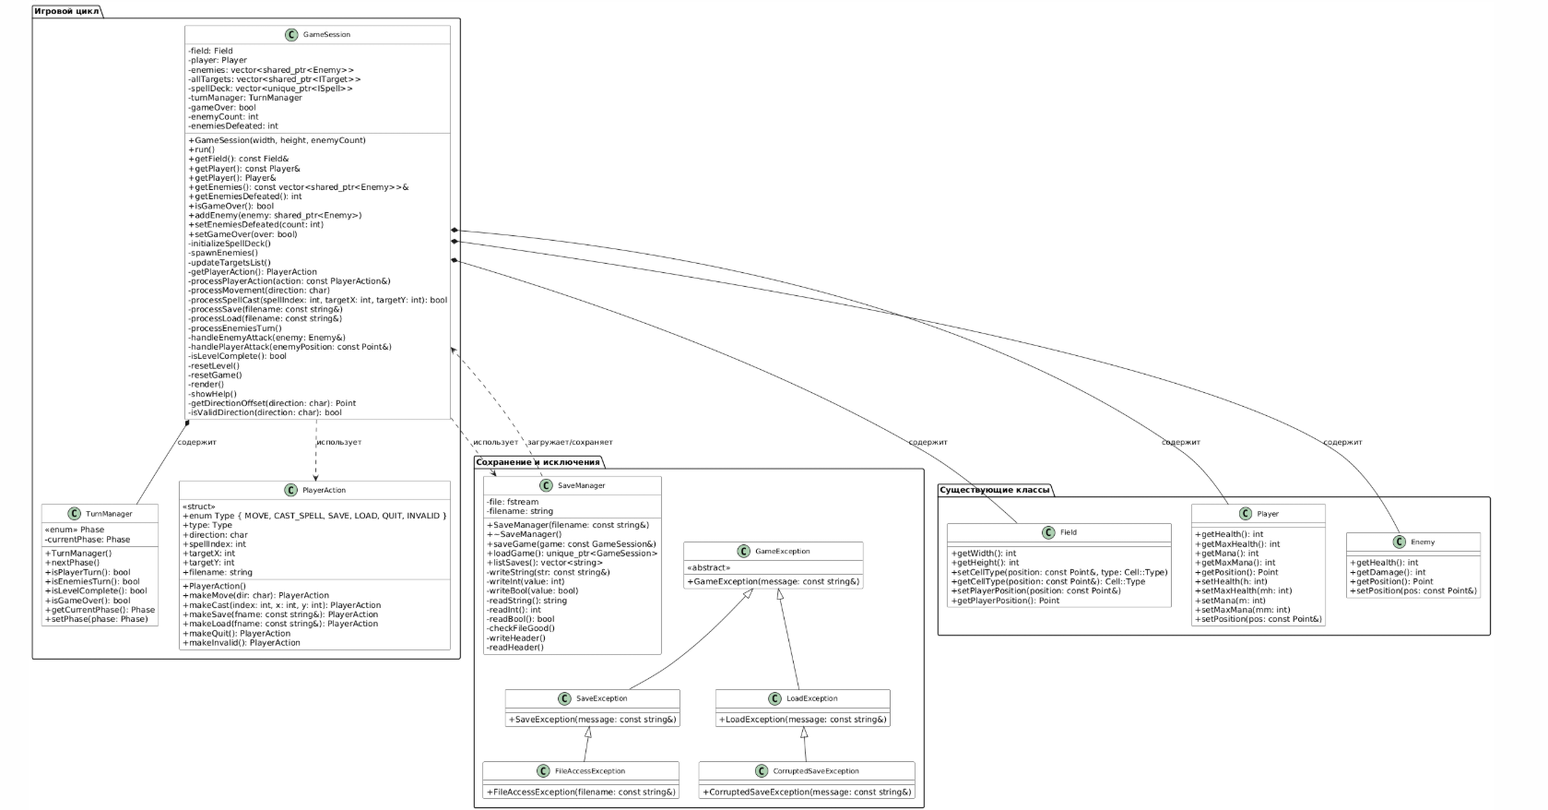

ЗАКЛЮЧЕНИЕ
В ходе выполнения третьей лабораторной работы я расширил свою игру, добавив полноценный игровой цикл с правильной очередностью ходов. Теперь игра работает так, как и задумывалось: сначала ходит игрок, потом враги.
Появление сохранения и загрузки, при этом сохраняется всё: позиция игрока и врагов, здоровье и мана, заклинания в руке. Теперь можно прерваться в любой момент и потом продолжить с того же места.
Появилось обработки ошибок. Раньше если что-то шло не так, программа просто падала. Теперь она понимает разные ситуации: нет файла с сохранением, файл повреждён, нельзя записать в папку. В каждом случае выводится сообщение, и игра продолжает работать. Была применена иерархия исключений — для каждого типа ошибки свой класс, но все они наследуются от общего предка.
Идиому RAII использовал в классе SaveManager — файл открывается в конструкторе и автоматически закрывается в деструкторе. Это гарантирует, что даже если случится ошибка, файл не останется открытым.
Игра стала полноценной. Можно ходить, атаковать, использовать заклинания, побеждать врагов и быть побежденным.

